Электронное портфолио учителя начальных классов

Шамбулиной Наталии Витальевны

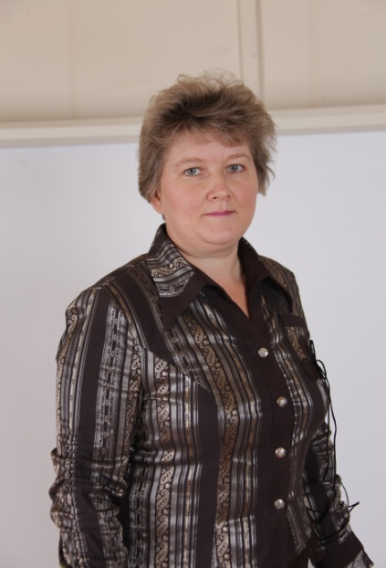Информационная карта

Шамбулина Наталия Витальевна

**Место рождения**: д. Сутчево Марпосадского района Чувашской Республики

**Образование**: высшее, ЧГПИ им. И.Я. Яковлева

**Стаж работы**: 21 год.

**Квалификационная категория** –первая.

**Методическая работа**: Руководитель ШМО начальных классов

**Повышение квалификации**

Курсовая подготовка:

-КПК по программе «Обучение организации эффективной работы по использованию учащимися ИКТ» ГОУ «ЧРИО» удостоверение № 11936 ,14.11.2008.

- Курсы по подготовке « Оператор ПЭВМ»,ГОУДПО «Учебно-методический центр «Аспект»,свидетельство № 016171 ,2810.2008.

- КПК по программе «ОРКСЭ» в ОУ Российской Федерации» ,ФГОУ «Академия ПК и проф. переподготовки работников образования» удостоверение № у-2863\вн,20.03.2010

-КПК по программе « Проектирование образовательного процесса в условиях реализации ФГОС НОО», БОУ ДПО (ПК)С «ЧРИО» Минобразвания Чувашии, удостоверение №15990 ,06.04.2012.

**Результативность педагогической деятельности**

***Результаты освоения обучающимися образовательных программ:***

Непрерывное самообразование педагога и использование учителем современных технологий, методов и приёмов работы с учащимися способствуют:

-стабильному качеству знаний по классу

-позитивной динамике качества знаний по предметам

***Результаты внеурочной деятельности:***

Особое внимание учитель уделяет работе с одарёнными детьми. Этому свидетельствуют результаты участия школьников в олимпиадах, научно- практических конференциях и конкурсах

***Результаты внеурочной деятельности 2011-2012 уч. год, 2012-2013 уч.год***

|  |  |  |  |  |
| --- | --- | --- | --- | --- |
| *Учебный год* | *Мероприятие* | *Уровень* | *Ф.И.О учащегося* | *Результат* |
| *2011-2012* | *Республиканский конкурс чтецов* | *Республиканский* | *Шаринкин Игорь* | *Грамота*  *2 место* |
| *2011-2012* | *Всероссийская дистанционная олимпиада по русскому языку* | *федеральный* | *Потапова Анжелика* | *Диплом призёра* |
| *2011-2012* | *Всероссийская дистанционная олимпиада по математике* | *федеральный* | *Зайцева Инесса* | *Диплом призёра* |
| *2011-2012* | *Всероссийская дистанционная олимпиада по математике* | *федеральный* | *Кошкин Артём* | *Диплом призёра* |
| *2011-2012* | *Научно – практическая конференция « Я -исследователь»* | *муниципальный* | *Потапова Анжелика* | *Грамота*  *2 место* |
| *2011 -2012* | *Конкурс рисунков и поделок по противопожарной безопасности* | *муниципальный* | *Потапова Анжелика* | *Грамота*  *2 место* |
| *2011 -2012* | *Олимпиада по курсу « ОРКСЭ»* | *муниципальный* | *Мукшина Татьяна* | *Грамота*  *2 место* |
| *2011-2012* | *Конкурс поделок к Рождеству* | *муниципальный* | *Силеменкина Анастасия* | *Грамота*  *3 место* |
| *2011-2012* | *Конкурс поделок к Рождеству* | *муниципальный* | *Абукина Ульяна* | *Благодарность* |
| *2012-2013* | *Интеллектуальная игра для младших школьников* | *муниципальный* | *Потапова Анжелика* | *Грамота*  *2 место* |
| *2012-2013* | *Интеллектуальная игра для младших школьников* | *муниципальный* | *Зайцева Инесса* | *Грамота*  *1 место* |

**Внеурочная деятельность с учащимися**

Руководитель кружков « Занимательная математика», «В гостях у книги»

**Научно- методическая деятельность:**

**Использование педагогических технологий:**

**-**технология формирования правильной читательской деятельности

-технология проблемно- диалогического обучения

- технология развития критичского мышления

**Участие в научно- практических семинарах:**

|  |  |  |  |
| --- | --- | --- | --- |
| Учебный год | Мероприятие | Уровень | Результат |
| август 2011 | Семинар учителей начальных классов « Из опыта работы по формированию каллиграфических навыко у учащихся младших классов» | Муниципальный | Благодарность |
| декабрь 2011 | Семинар по курсу «ОРКСЭ» | Региональный | Справка- подтверждение |
| март 2012 | Республиканский семинар «УМК «Перспектива» дидактические принципы развития личности ребёнка» | Республиканский | Справка- подтверждение |
| апрель 2012 | Республиканский семинар «Организация предшкольной подготовки в условиях введения ФГТ и ФГОС» | Республиканский | Сертификат |

**Участие в профессиональных конкурсах:**

- Муниципальный конкурс классных руководителей «Самый классный классный» , номинация «Классный руководитель начального звена» -2 место.

**Участие в работе комиссии:**

**-**член комиссии муниципальной интеллектуальной игры для младших школьников 2010,2011,2012 уч.год

**Участие в инновационной деятельности:**

Руководитель ШМО учителей начальных классов . Разработка единичных проектов введения ФГОС НОО « Программа духовно- нравственного развития и воспитания ребенка».

**Внеурочная деятельность по предмету:**

**Рефераты, научно- исследователькие работы, выполненные учащимися**

- Презентация «Космос » . Выполнили ученики 1 класса Зайцева Инесса, Кошкин Артем(2011 г.)

-Научно- исследовательская работа « Почему птицы улетают в теплые страны?»Выполнила ученица 2 класса Зайцева Инесса (2012 г.)

-Научно- исследовательская работа «Вкусняшка орфография» .Выполнила ученица 2 класса Потапова Анжелика. (2012 г.) – II МЕСТО В МУНИЦИПАЛЬНОМ КОНКУРСЕ.

**Материально- техническая база**

**-Кабинет оборудован компьютером, мультимедийным проектором.**

**В кабинете имеются:**

**-стереомагнитофон**

**-комплекты тетрадей на печатной основе, проверочные и контрольные работы по предметам с элементами тестирования**

**-орфографические словари по чувашскому языку и русскому языку**

**- таблицы по обучению чувашской грамоте**

**-коллекция мультимедийных презентаций по предметам**

**-коллекция детских песен и фонограмм в формате mp 3**

**-инструкции по ТБ**

**-**